数据可视化导论 作业2 报告

曹彧 2300013198 信息科学技术学院

1. 交互式数据可视化实战

1.选题介绍

本次作业中我选择方向C：创意叙事可视化。可视化的题目为《The Eras Tour in Data——用数据穿越 Taylor Swift 的音乐纪元》。可视化最终呈现效果已上传个人网站<https://calvinxiaocao.github.io/taylor-swift/>。

Taylor Swift是21世纪最具影响力的音乐人之一，17年的职业生涯中，她完成了从乡村歌手到流行天后，再到独立艺术家的蜕变。2025年，她以3.6亿美元的价格成功回购了前六张专辑的母带版权，结束了长达六年的版权斗争。这一胜利不仅是她个人事业的里程碑，更推动了整个音乐行业对艺术家版权的重视。如今，她完全掌控自己的音乐作品，包括录音、MV、未发行素材等，成为少数真正拥有自己全部音乐版权的顶级艺人之一。

《The Eras Tour》（时代巡演）是Taylor Swift职业生涯的集大成之作，巡演以Taylor的11张专辑为线索，每个“Era”代表不同的音乐风格与人生阶段，从乡村时代（《Fearless》《Speak Now》）、流行转型（《1989》《Reputation》），到另类民谣（《folklore》《evermore》）、暗黑风格（《Midnights》《TTPD》），向观众带来一场精心组织的试听盛宴。

本次交互式数据可视化项目《The Eras Tour in Data》，参考时代巡演的设计方式，通过交互式数据叙事呈现这位流行天后17年职业生涯的风格演变与时代印记，以歌词文本、流媒体数据、视觉符号系统，揭示创作主题的演变，呈现了“乡村→流行→民谣→暗黑”的风格转型轨迹。

2.数据集与数据预处理

本次数据集的来源主要有两个：一是Spotify流媒体数据，选取2024.12.11 单曲播放量数据，并手动筛选整理出各个专辑播放量最高的六首歌（详见taylor-spotify-2024final.xlsx）；选取2025.4.11专辑总播放量数据，预处理时将各个版本（原版和Taylor’s Version重录版等）数据进行合并处理（详见cots-album-details.tsv最后一列）。二是歌词数据，选取Corpus Of Taylor Swift (CoTS) 数据集（Github开源，<https://github.com/sagesolar/Corpus-of-Taylor-Swift>），存储在data文件夹下。该数据集整理好了各个专辑的歌词信息，已经进行预处理。在利用歌词绘制词云图时，将歌曲中的常见词（例如Oh等）添加到停用词中进行进一步筛选。图片来源为Taylor Swift官网及Wikipedia。

3.可视化的具体途径

第一部分首先进行总体数据介绍，利用“翻牌式”交互介绍十五张专辑及其发布年份（其中四张为Taylor’s Version重录专，后续可视化时合并原版和重录）。  
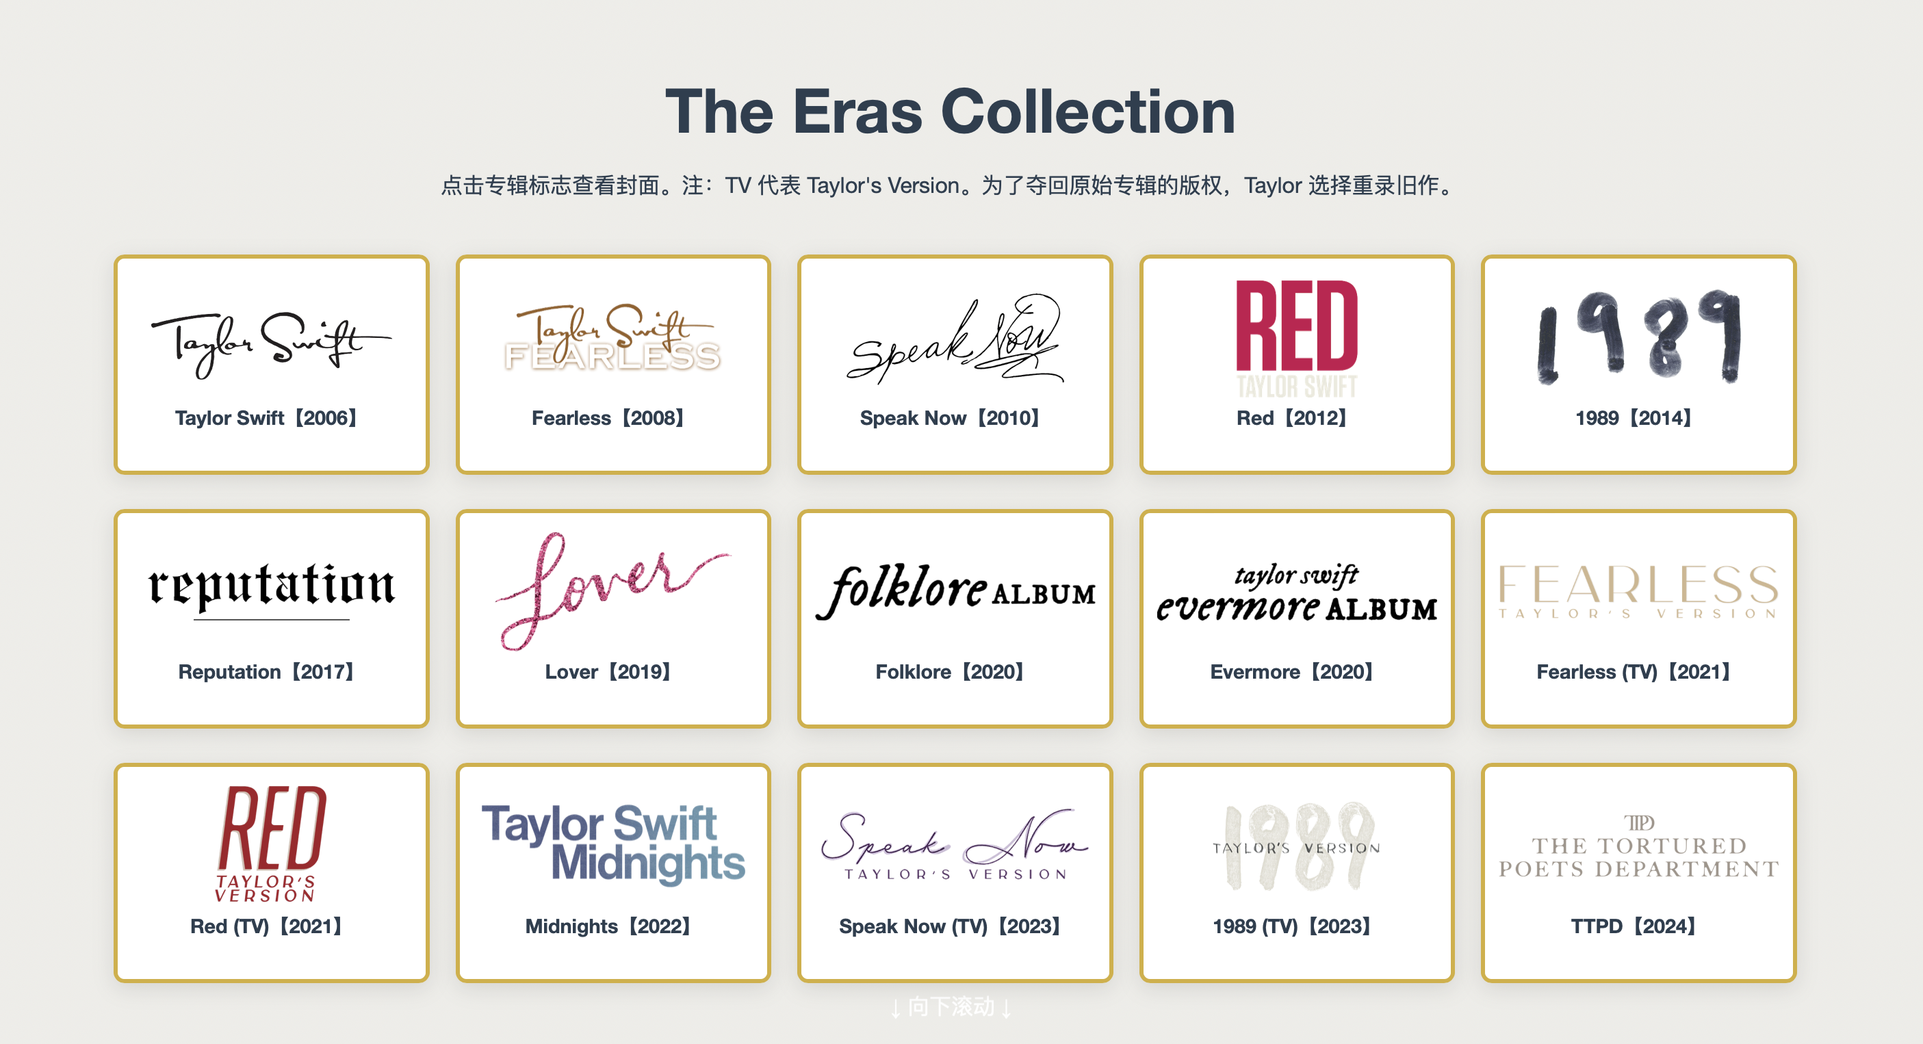

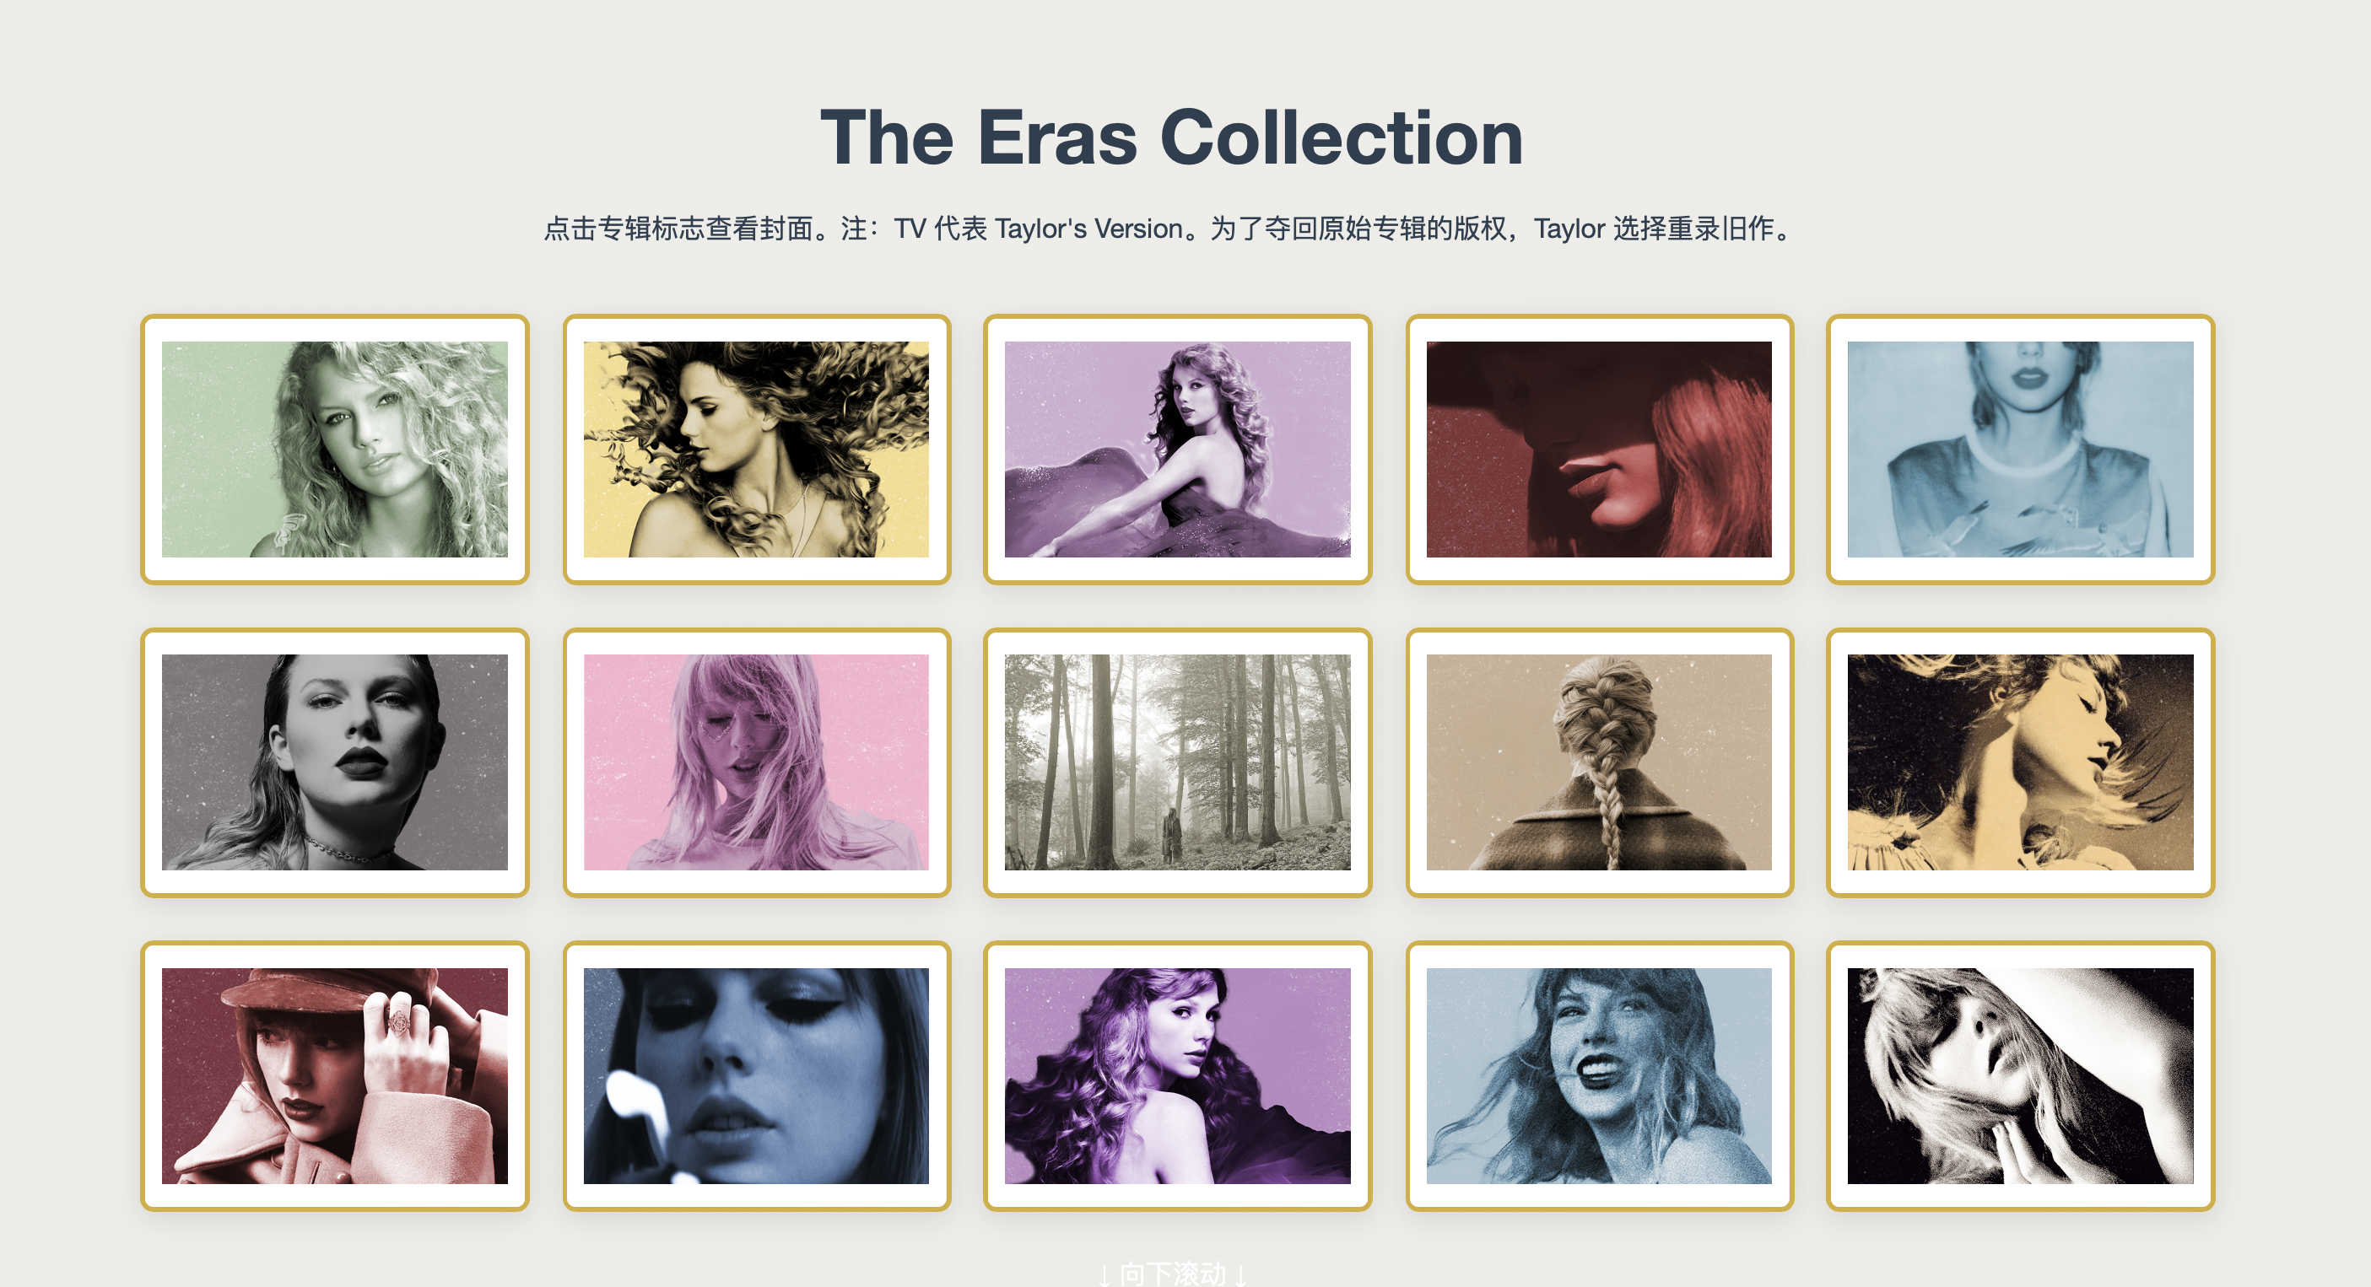

随后对于各专辑的歌曲数目信息进行可视化。利用d3.js进行交互式饼状图、柱状图制作，观察230首歌曲的分布，可见《The Tortured Poets Department》（TTPD）数目最多，《Taylor Swift》同名专歌曲最少。交互式采用鼠标悬停方式完成。

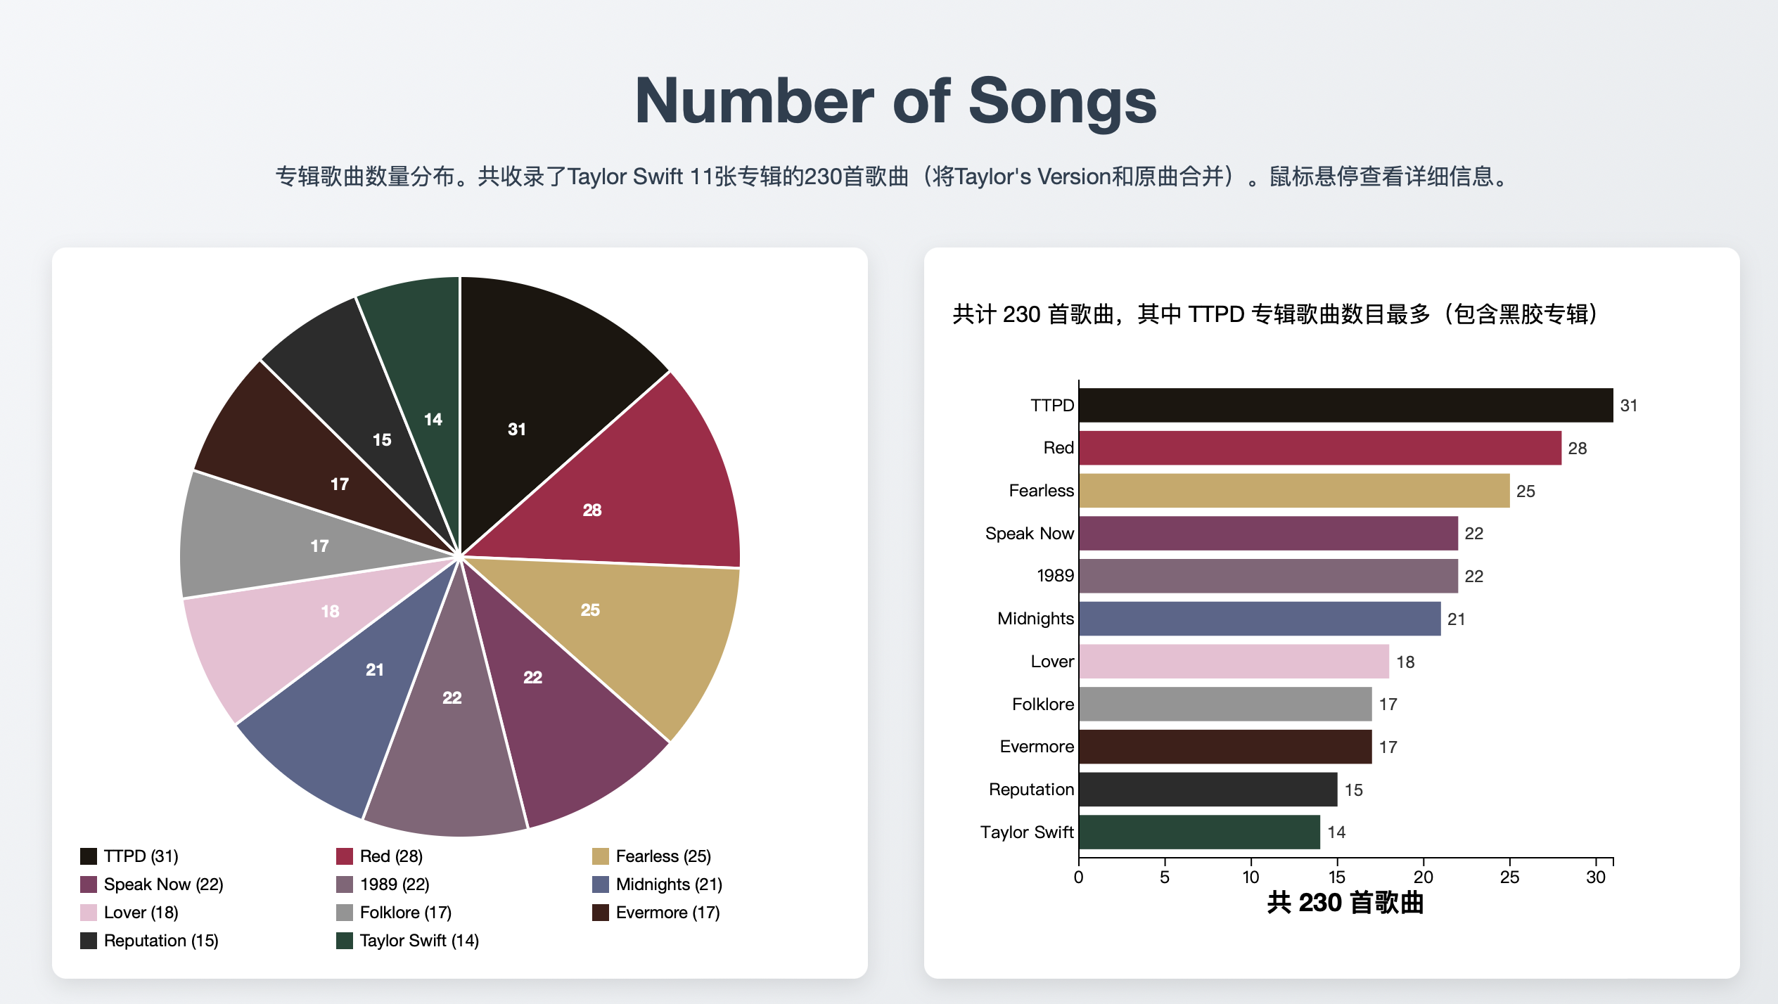

随后利用折线图的方式，展现各个专辑Spotify播放总数的变化情况。横轴专辑以时间方式排布，鼠标悬停在点上展示详细信息。可见1989的总体播放量最高，Taylor Swift同名专辑的播放量最少。

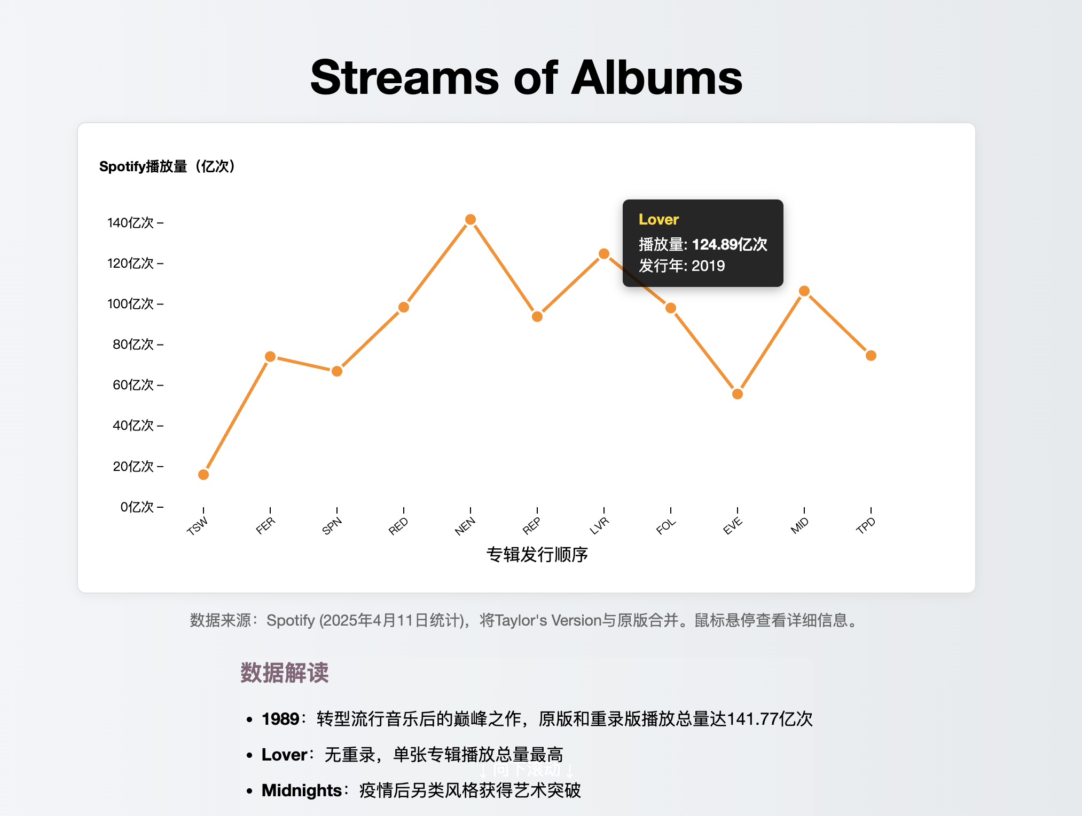

接着按照时间顺序，展开对每张专辑的具体介绍。这里的所有颜色选择按照专辑特征进行（例如《Fearless》采用土黄-金黄，《Red》采用暗红色渐变等）。这里以《Speak Now》为例。第一页标题页插入专辑中最有代表性的歌曲链接，随后附带专辑介绍。

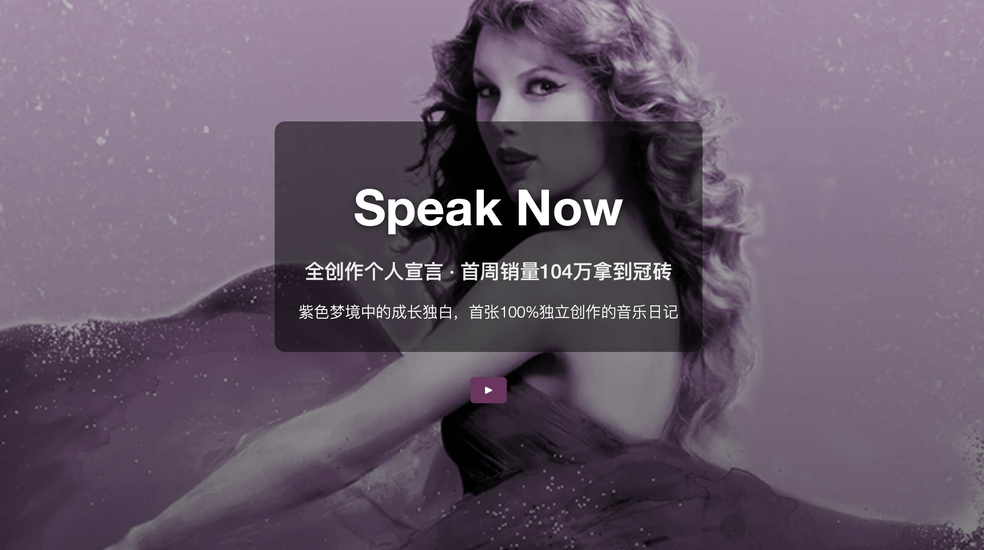

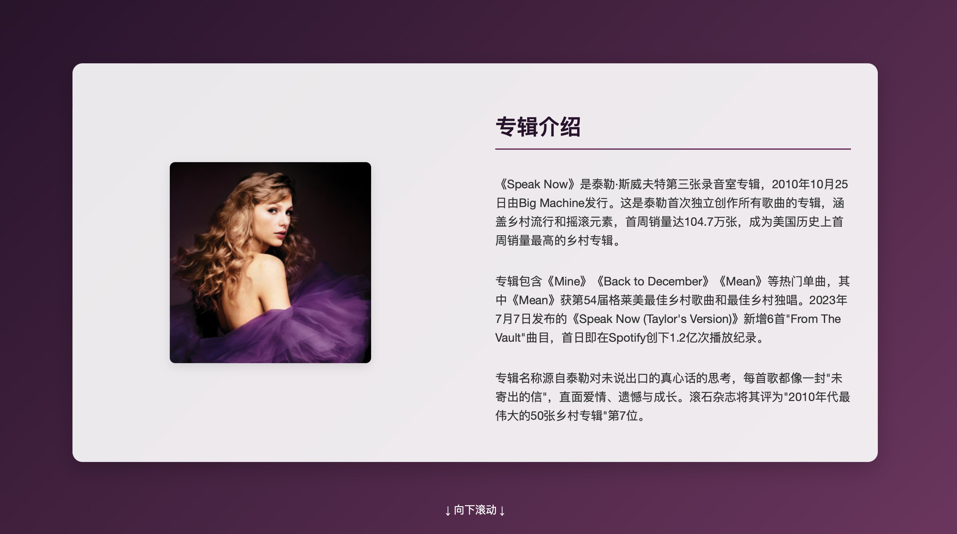

随后进行歌词词云分析。词云通过Python WordCloud库进行绘制（源代码见draw-word-cloud.py），利用词云直观展现这一专辑时刻的歌词风格信息。例如在本专辑中"Now" & "Say"的高频出现体现出即时性与对话感；"Know" & "See" 则是内心的独白与观察；而"Love"则体现出全专的情感主题。

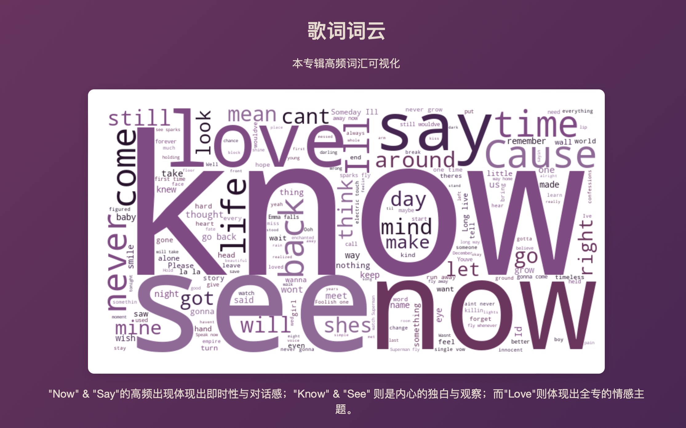

最后利用柱状图，展示专辑Top 6的播放量数据。可以直观看到，在《Speak

Now》中，歌曲《Enchanted》的播放量断层登顶，是“爱的告白”中的经典，流传度很高。

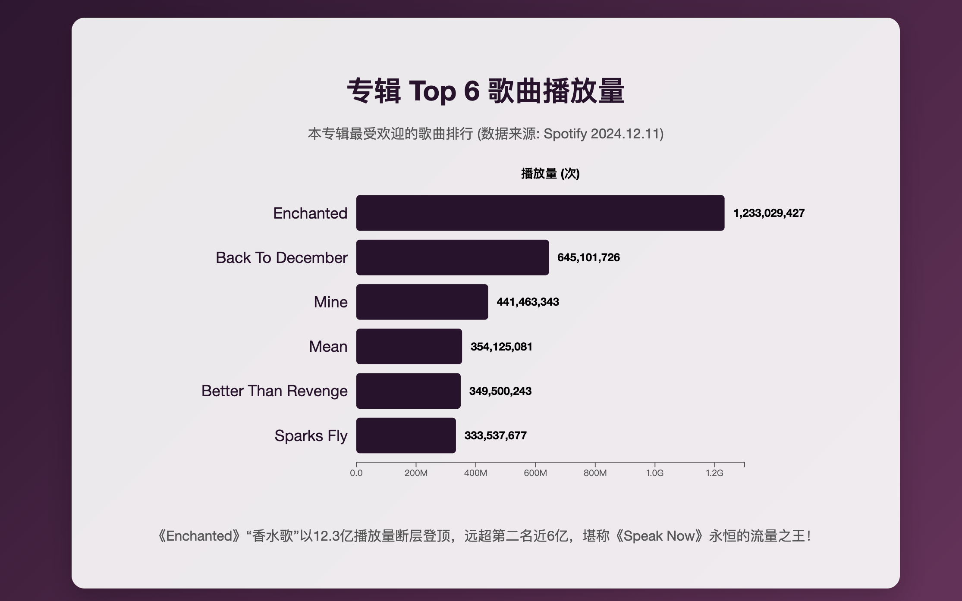

通过对几首专辑的对比分析，可以看到如下的变化：

色调变化：在色调变化上，从早期《Fearless》的金色流苏到《Lover》的粉彩霓虹，再到《folklore》的黑白极简和《Midnights》的深蓝夜幕，这种视觉语言的转变不仅反映了年龄增长带来的审美成熟，更暗示着她从"被观看的明星"向"掌控叙事的艺术家"的身份蜕变。

风格变化：风格演变则呈现出一条从乡村吉他叙事（《Speak Now》）到合成器流行（《1989》），再到另类民谣（《evermore》）最终抵达电子诗学（《TTPD》）的转型路径，这种音乐上的不断突破既是应对市场变化的策略，更是她作为创作人拒绝被定型的本能反抗。

关键词变化：关键词分析尤为有趣：早期专辑中高频出现的"know"、"back"等词构建了少女的内心独白，到《Lover》时期"love"、"want"的直白诉求，直至《folklore》用"time"、"never"营造的时光褶皱感，这些词汇气质的转变完美诠释了从青春期的确定性表达到成年后对存在困惑的诗意思考。

播放量变化：流行风格（Pop）始终占据统治地位，《1989》《Lover》中的歌曲长期霸榜，他们节奏明快、旋律抓耳、适合大众传唱，如《Shake It Off》《Blank Space》等，符合流媒体时代的“短平快”消费习惯。另类民谣的艺术性强，但商业表现较弱。歌词文学性强，编曲极简，适合深度聆听，但缺乏“病毒式传播”潜力。暗黑/实验性风格（《TTPD》）表现分化，《So Long, London》等极简钢琴曲受众较窄。可见，流行接受度最高，其次是电子，而最后是民谣、实验性歌曲。

1. AI驱动数据可视化策略探索

这一部分中，我选择路径B和路径C，并将AI生成的结果结合到第一部分当中。

1.路径B：AI辅助代码生成

本项目中，可交互折线图展示不同专辑Spotify播放量的部分是由AI生成的。选择AI工具为Deepseek和ChatGPT，对实验结果进行分析。以下展现探索实验的的详细流程及分析结论。

**Prompt 1:** “我在tsv文件中加入了一列为Streams，代表2025年4月11日Spotify上统计的各个专辑播放量（合并Taylor’s Verision和原版）。现在我需要使用d3制作一个折线图，横轴的顺序就是原先Data中的数据，这些专辑已经按照时间排好序了。纵轴代表播放量。Streams的单位是亿次。请你把需要修改哪些部分和添加哪些部分告诉我，不要给我全部完整的代码。”

Deepseek回应：分别给出了需要添加的html，css和javascript部分，但是javascript添加坐标轴的部分并没有给全。

将Deepseek提供的代码粘贴到html文件中，得出可视化图的结果如下，没有显示点、坐标轴，甚至没有显示完全。

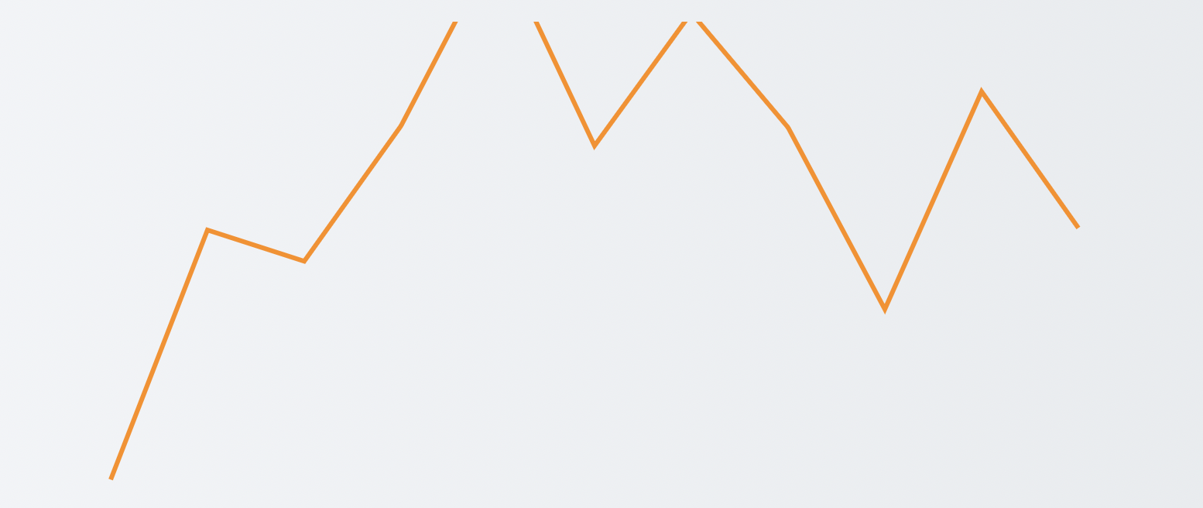

**Prompt 2:** “接着补添加坐标轴的部分，点需要使用交互点，显示专辑名称和播放量。”

Deepseek回应：新增坐标轴绘制代码，并实现交互式数据点。但代码存在一系列问题。

首先的问题是，给出的代码中.call(d3.axisBottom(x)缺少右括号**（并非第一次发现deepseek少输出括号的现象）**；其次，输出的可视化结果也出现了一系列问题。交互点没有反应；线超出了屏幕范围；专辑顺序从0开始编号；Spotify播放量与次数的文字之间发生重叠。  
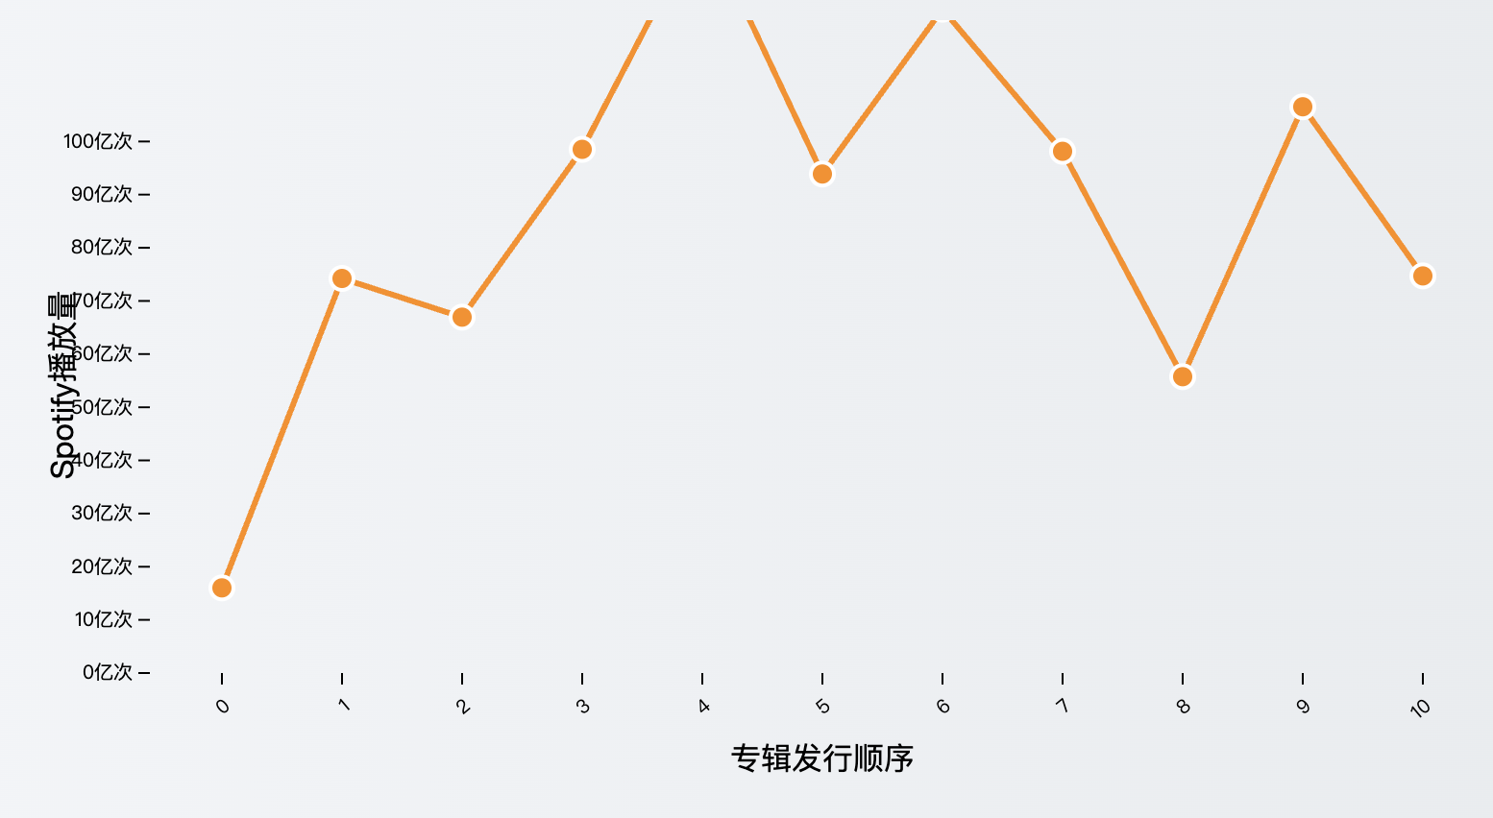

**Prompt 3:** “这张图表的问题很多，它在页面中的上下位置并没有居中。而且，现在有一个点被挡住了。”

Deepseek回应：给了一长串的问题解决方案，回答很累赘，做了很多不必要的改动。实际上，只需要改动一处的数字就能顺利解决问题。但Deepseek无法进行代码运行，只能通过对文字的理解对代码的结果进行推断，因此分析和生成结果无法做到精确。

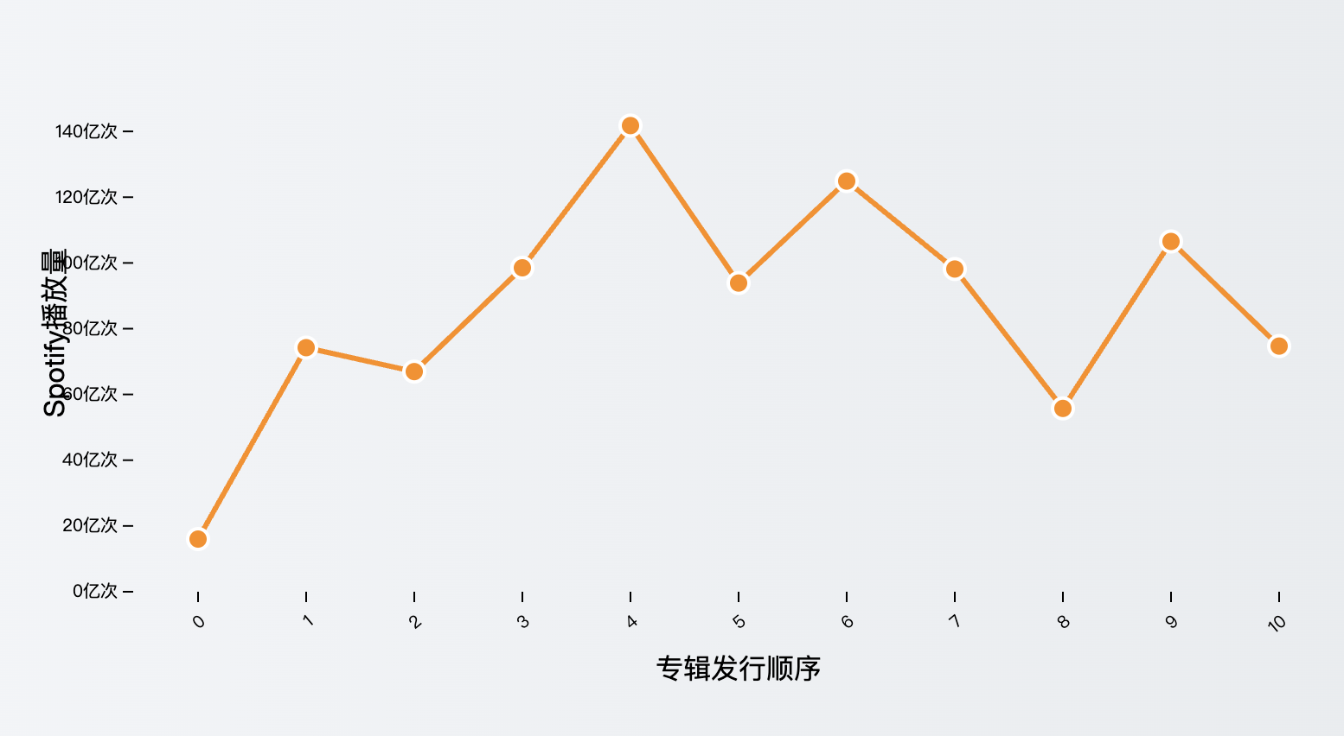

目前所有点已经能成功显示，但是左侧的字的重叠、下面的专辑发行顺序，以及交互情况全部没有改动。Deepseek尽管可以实现基本的d3可视化，但是类似语言模型**对于位置的观念不强**，尤其是在设计网站、css布局时，容易发生字的错位等情况。（上学期自然语言处理基础课程上，我曾测试Deepseek和ChatGPT对于位置的感知，给定两个北京地铁站询问最快的到达路线，两个模型都没有给出正确答案。可见大语言模型对于地理方位、布局方位的感知能力尚有待提高）最终我对位置进行人为调整，成功实现布局。

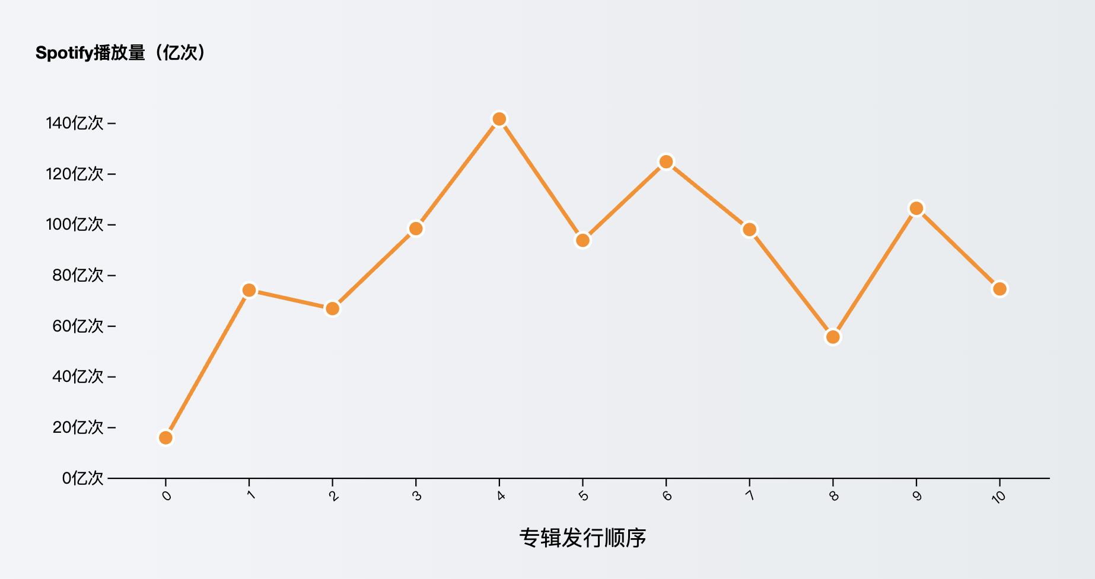

最后一步，我希望Deepseek能将专辑发行顺序变成专辑的名称缩写。但是Deepseek给我的回应却是一段有bug的代码：仅考虑了x轴的名称改变，忽略了线的绘制逻辑，导致改变后所有点都集中在y轴上。屡次尝试给出的一切解决方案都无法解决问题。于是我将全部代码作为prompt输入到ChatGPT中进行询问。ChatGPT则斩钉截铁，告诉我正确答案。

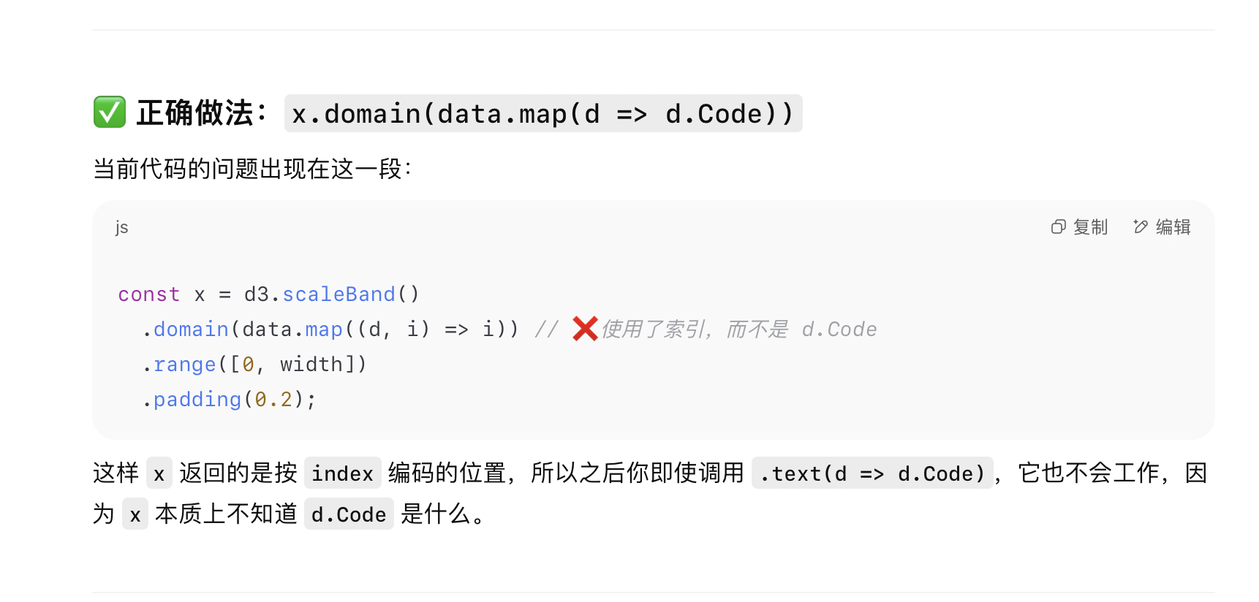 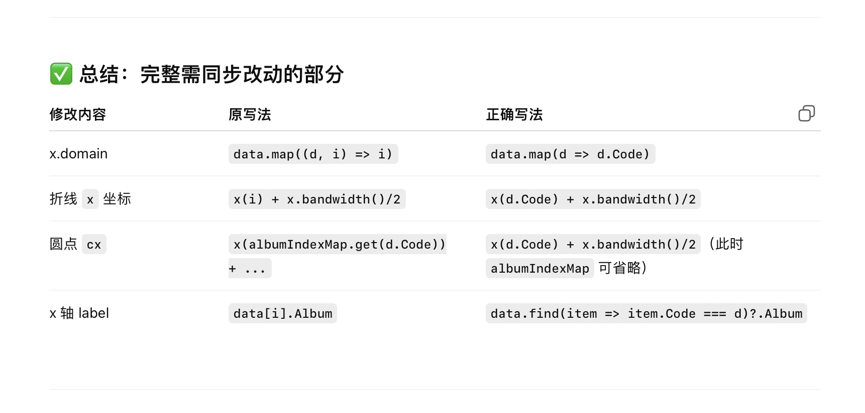

对比发现，ChatGPT对于d3代码的debug能力要优于Deepseek，且回答的逻辑更清晰、直白，没有无效的回复，可见其**代码分析能力和逻辑思考能力**更强。AI只能用作辅助工具，生成的最终结果必须要经过人为的调整与验证。

最终手工优化格式后的结果：



2.路径C：AI生成可视化组件

在最后的总结页，我尝试使用AI帮我生成简要的可视化组件，产生总结list，找到各个类别中的播放量最多的歌曲，并且得出结论。使用Deepseek作为工具进行测试。

Prompt：“请你帮我对以上歌曲内容进行总结，挑选每个类别播放量最高的歌曲并绘制可视化图表，对可视化结果进行简要分析。”

Deepseek帮我生成的总结list内容过多，无法在一个页面中完整呈现，因此对生成内容进行人为筛选，进行布局、排版上的优化。

实验发现，Deepseek可以不借助d3可视化，通过仅凭html和css的方式生成柱状图。并且，选取的歌曲颜色也是该专辑的代表颜色，色彩效果配置较佳，可视化视觉效果也较为美观。但存在的问题：设定的width仅仅是虚值，没有严格按照比例。原始数据是26.5亿、17.2亿、9.9亿，在转换时则仅仅是近似转换成了100%、70%、30%，这里需要进行手动调整，计算应当占据的比例。原版生成的代码部分如下：

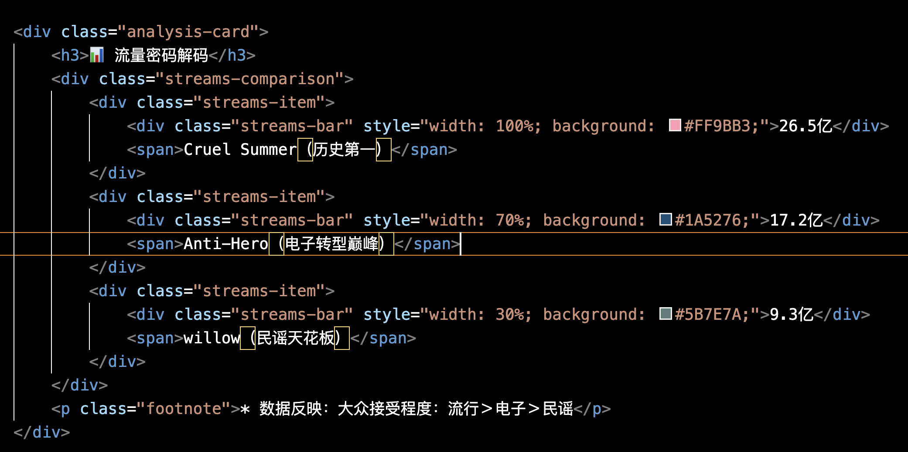

我对width的比例进行调整后，可视化效果如下：

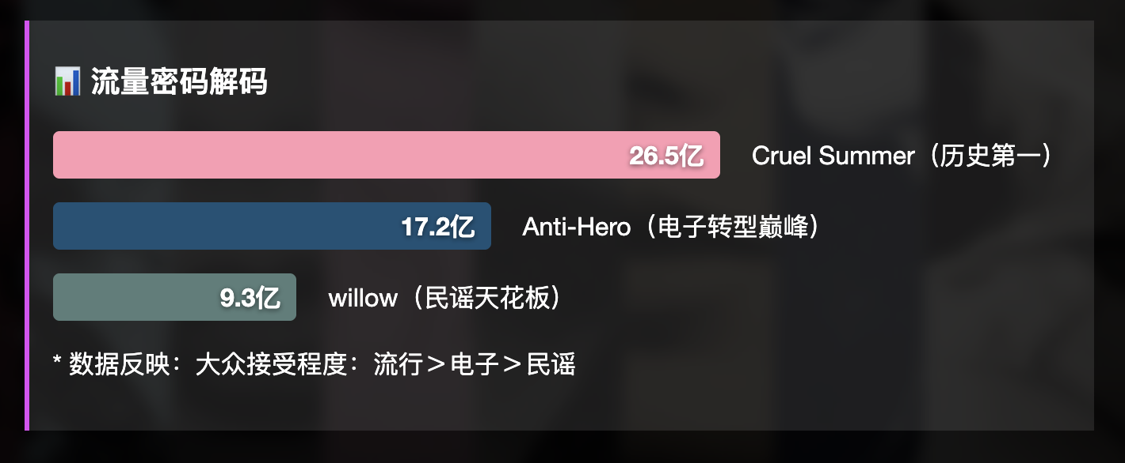

3.AI驱动可视化的未来发展方向

未来，AI驱动可视化将会结合深度学习与生成模型，使得系统能够自动解析数据特征并优化视觉编码。通过计算机视觉中的特征提取技术和自然语言处理的意图识别，AI可以理解用户查询的语义，并匹配最佳的可视化形式，如将时序数据自动转换为交互式折线图或热力图。生成对抗网络（GANs）和扩散模型的应用使得AI能够合成高保真的数据可视化效果，甚至创造全新的图表类型，而强化学习则持续优化视觉元素的布局和交互逻辑，确保信息传达的效率最大化。

在实时交互层面，AI驱动的可视化依赖图神经网络（GNN）和Transformer架构处理动态数据流，实现低延迟的视觉更新。知识图谱的引入让系统能够关联多源异构数据，自动构建语义化的可视化叙事框架。同时结合增强现实（AR）和虚拟现实（VR）技术也可以打造多维交互体验，使复杂数据的呈现不再局限于静态图表，而是演变为可探索的叙事化空间。

总之，AI赋能可视化有很多可改进的空间，相信在AI工具的辅助下，可视化效果能更上一层楼。